L’OU MÀGIC

El rei es va espantar molt i va sortir de la cova cames ajudeu-me!

Després de córrer força estona, el rei es va aturar de cop i va pensar...

- Però... com puc ser tan covard? Jo sóc el rei i a mi ningú no m’espanta! Agafaré la meva espasa, tornaré a la cova i aquest drac sabrà el que és bo!
Cavall, torna, lluitarem contra el monstre!

El cavall va demostrar que era el més poruc del regne. De tanta por que tenia, va fugir corrent i es va perdre al bosc.

El rei, molt enrabiat, va arribar a la cova i, amb l’espasa enlairada, va cridar ben fort...

- Vine aquí, llangardaix, que et tallaré com un enciam!

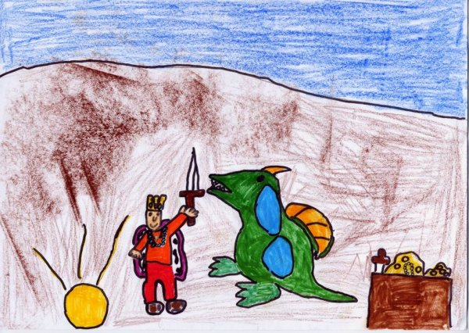
Es va fer un enorme silenci. Després d’uns instants, el drac va acostar-se a poc a poc al rei i, quan ja el tenia molt a prop, va obrir la seva boca enorme i...
- Buuuuuuuààààààààààààààààààà!!!!! Però jo què t’he fet? Per què em dius llangardaix i enciam? –va dir tot plorant amb llàgrimes com cascades- Total, per un bram de no res...

El rei mai havia vist una cosa igual: un drac ploramiques!

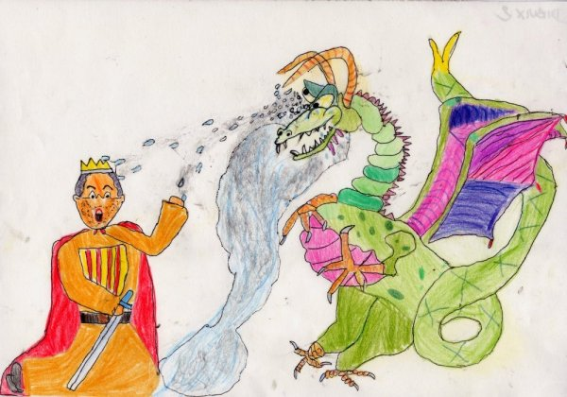
- Deixa de plorar, que m’ofegaré amb tanta aigua! I dóna’m aquesta capsa lluminosa immediatament!
- No, això sí que no! Aquest ou és meu, que jo me l’he trobat! És tan bonic i tan brillant... Si fins i tot parla....
- Tu estàs boig! Que t’has begut l’enteniment? Un ou que parla! On s’ha vist això?
- Que no? Acosta’t i escolta!

El drac i el rei van apropar-se a l’ou. De sobte va sortir del seu interior una llum molt forta i una veueta força agradable que semblava cantar.

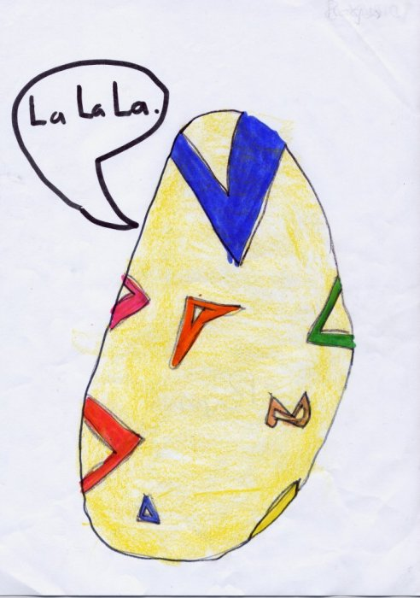
- Increïble! –va dir el rei- Això és màgia! D’on l’has tret aquesta meravella?
- Un dia, tot passejant pel bosc, sense voler vaig fer un gran esternut i vaig cremar un arbre enorme. Quan va caure, de les seves arrels va sorgir aquesta capsa i dins aquest ou. Va ser tan impressionant que me la vaig endur a la cova i des de llavors la conservo i la protegeixo.

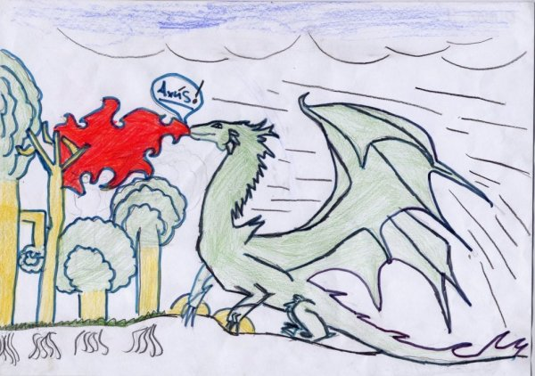
Per uns moments van quedar-se tots dos quiets, bocabadats i encuriosits. Ni el drac ploramiques ni el rei mig covard sabien què era aquella sorprenent troballa.

Què significava aquella llum?
Qui havia enterrat l’ou?
Què era la veueta que sortia del seu interior?

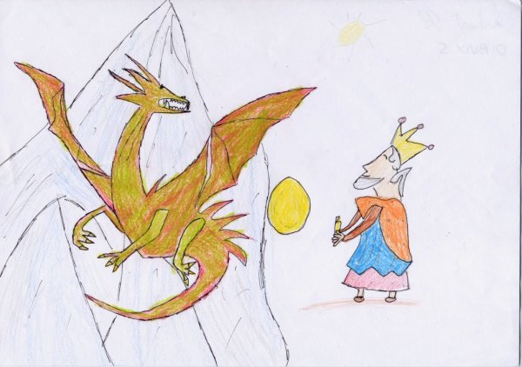

L’origen del misteri havia començat feia molts anys, quan el rei encara no era rei, era príncep. Un jove príncep que preferia la solitud del bosc a la companyia dels nois i noies de la seva edat. La seva diversió era capturar àligues. En feia col.lecció: les caçava i les guardava a la sala de trofeus del castell.
I vet aquí que una petita àliga, gens solitària, que preferia la companyia d’altres àligues, no en podia fer d’amics. El príncep havia caçat quasi totes les àligues del reialme, i fins i tot a tota la seva família. Estava molt trista i molt sola.

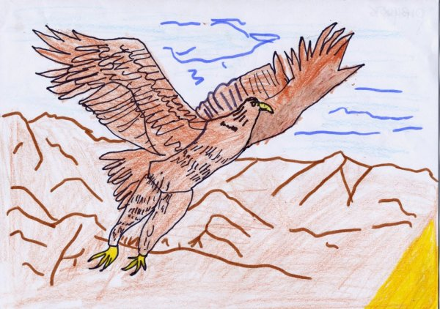

Un dia, quan l’àliga volava buscant amics, va veure des del cel una llum resplendent que sortia d’ entre els arbres. Va aterrar i... quina seria la seva sorpresa quan va comprovar que aquell resplendor no era una cuca de llum... era una fada!
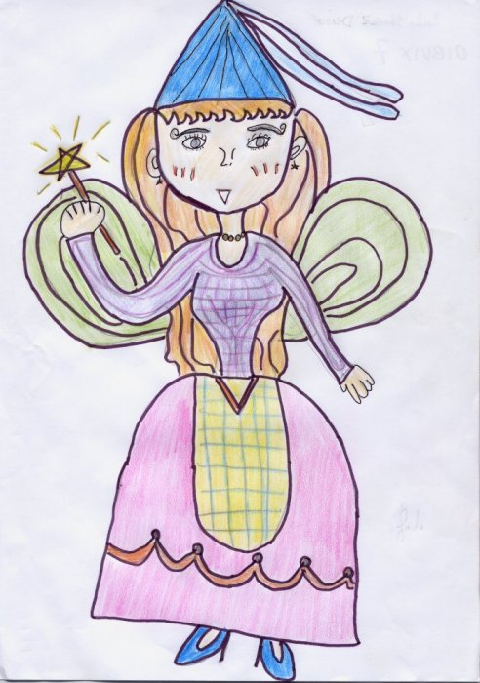
- Caram! Qui ets tu? –va dir l’àliga.
- Sóc la Fada de la Felicitat!
- I què és aquesta llum tan brillant que surt de la teva vareta?
- És la llum màgica que fa realitat els desitjos.
- Doncs jo vull demanar un desig! Estic tan sola...
- Ho sento! –va contestar la fada- No tinc temps! Busco un castell on viu un príncep que ha d’aprendre a fer amics. Què potser saps on el puc trobar? Porto el remei perquè arribi a ser feliç!

En sentir aquelles paraules, l’àliga va semblar que es tornava boja.

- No ho permetré! Concedeix-me el meu desig o dóna`m la vareta! –va cridar l’àliga- El príncep és el culpable de la meva desgràcia! Ell no es mereix ser feliç!

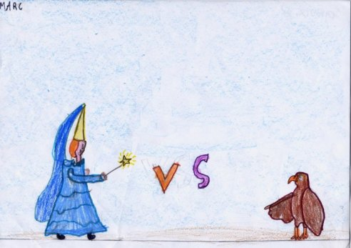

En un tres i no res, la fada i l’àliga van començar una forta lluita per fer-se amb la vareta dels desitjos. I amb tantes empentes, cops i esgarrapades, tots dos van caure rodolant com un ou per un enorme pendent. I va ser la casualitat qui va provocar que la vareta sortís volant com un coet, xoqués contra una roca i, en rebotar al terra, un raig de llum màgica en forma d’encanteri caigués sobre el cap de la fada i... l’empresonés dins la closca d’un ou!

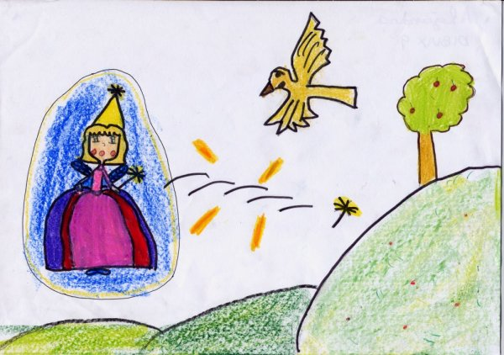

I per molt que l’àliga va intentar trencar-lo per recuperar la vareta, no ho va aconseguir.

- Però com puc tenir tanta mala sort! Com podria desfer aquest encanteri? Fada, que em sents? Surt immediatament de l’ou!-cridava- Dóna’m la vareta!

Van passar dies, setmanes, mesos i anys... fins que, ja esgotada, ho va deixar per impossible. I va decidir amagar l’ou màgic dins d’una capsa amb joies que havia trobat temps enrere i enterrar-lo al costat d’un arbre.

Però d’aquesta història, el drac Ploramiques i el Príncep, que ara ja era Rei, no en sabien res de res.

Ells continuaven a la cova, bocabadats, quiets i encuriosits davant d’un ou que parlava i feia una llum molt brillant...
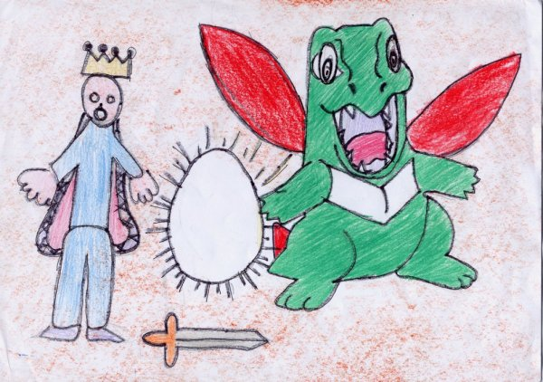

Quan, de sobte, una veu amenaçadora va sentir-se a l’exterior de la cova...

...una gran ombra va omplir-ho tot de foscor...

...i la closca de l’ou va començar a cruixir...

